

调试原理图如上使用示波器蓝色通道探测Pro_1，使用黄色通道探测Pro_2。

故障现象一：当我控制FB pin的输入电压大小时，输出的Pro_2端的占空比并不随FB端电压变化。

故障现象二：并且只是在0V-0.6V时Pro_2有如图一所示输出，当大于0.6V时Pro_2变为0V。但在0～0.6V之间变化时Pro_2的输出占空比不变。

故障现象三：测试RC端输出即Pro_1，输出的震荡周期始终是30KHz左右。

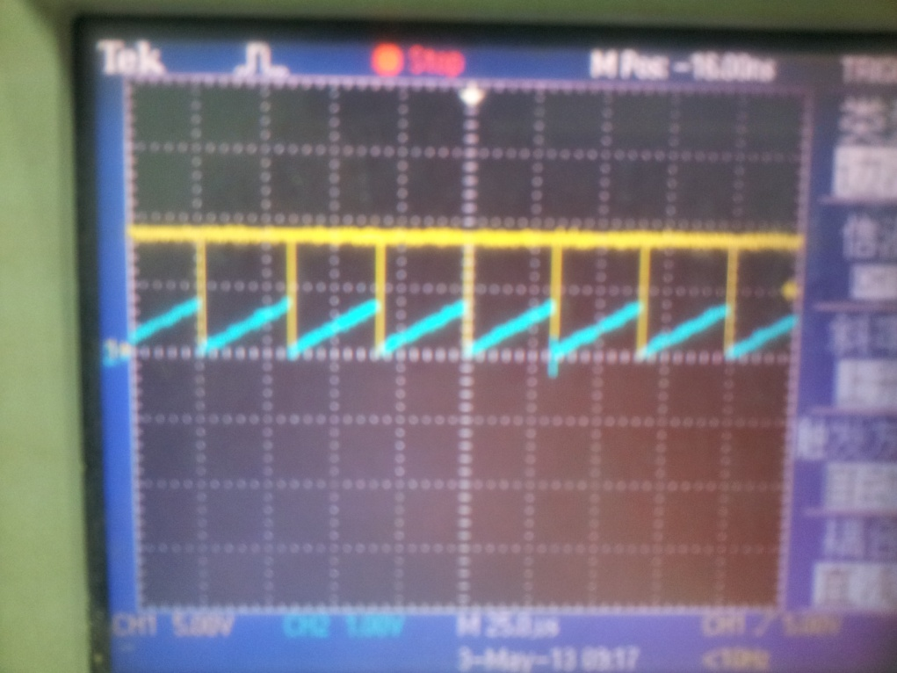

图一

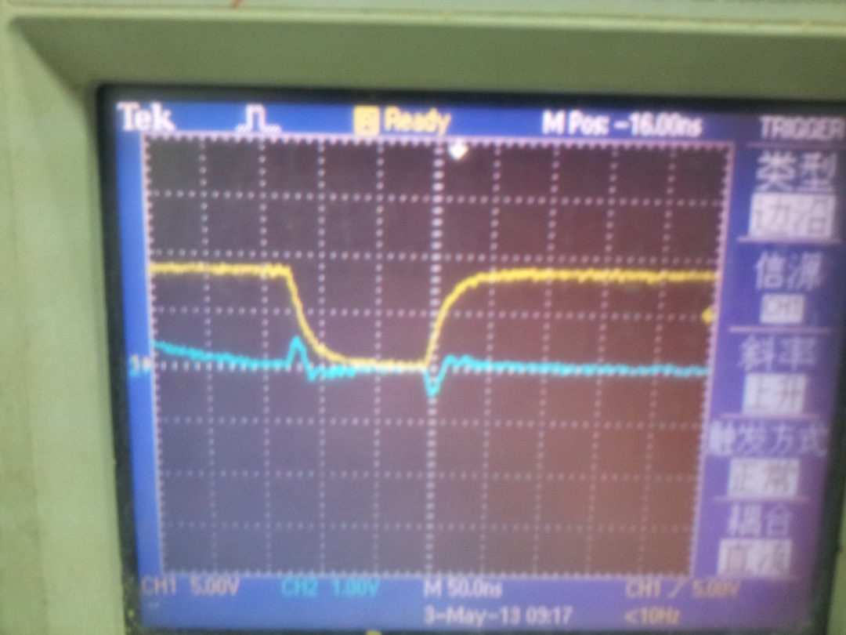

图二 将图一的内容在时间轴上展开